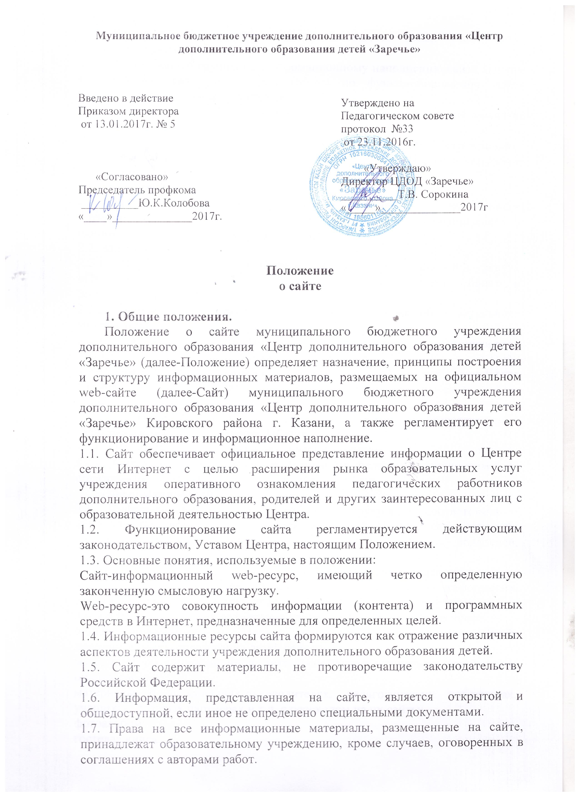 1.8. Концепция и структура сайта обсуждается всеми участниками образовательного процесса.
1.9. Состав рабочей группы по информационному наполнению сайта Центра (далее-Редколлегия сайта), план работы по функционированию сайта утверждаются приказом по учреждению.
1.10. Ответственность за содержание информации, представленной на сайте, несет руководитель Центра.
1.11. Ответственный за ведение Сайта назначается приказом по учреждению.
1.12. Пользователем Сайта может быть любое лицо, имеющее технические возможности выхода в Интернет.
2. Цели, задачи Сайта.
2.1. Целью Сайта Центра является оперативное и объективное информирование общественности о его деятельности, включение его в единое образовательное информационное пространство.
2.2. Задачи Сайта:
2.2.1. Информационное обеспечение оказания муниципальной услуги «Предоставление информации об организации дошкольного общего и дополнительного образовании» в электронном виде.
2.2.2. Формирование целостного позитивного имиджа образовательного учреждения.
2.2.3. Систематическое информирование участников образовательного процесса о качестве образовательных услуг в Центре.
2.2.4. Презентация достижений учащихся и педагогического коллектива Центра его особенностей, истории развития, реализуемых обще образовательных программах.
2.2.5. Создание условий для взаимодействия участников образовательного процесса, социальных партнеров Центра.
2.2.6. Осуществление обмена педагогическим опытом.
2.2.7. Стимулирование творческой активности педагогов дополнительного образования, детей и родителей учащихся.
Информационный ресурс Сайта.
3.1. Информационный ресурс Сайта формируется в соответствии с деятельностью всех структурных подразделений Центра, педагогических работников дополнительного образования детей, учащихся, родителей, деловых партнеров и прочих заинтересованных лиц.
3.2. Информационный ресурс Сайта является открытым и общедоступным.
3.3. На Сайте Центра размещается обязательная информация, регламентирующая его деятельность.
3.4. На Сайте могут быть размещены другие информационные ресурсы:
общая информация о Центре как муниципальном учреждении дополнительного образования детей района;
материалы об инновационной деятельности педагогического коллектива, опытах работы;
материалы о персоналиях-руководителях, педагогических работниках, учащихся, деловых партнерах и т.д. с переходом на их сайты;
фотоальбом;
гостевая книга.
3.5. На Сайте Центра не допускается размещение противоправной информации и информации, не имеющей отношения к деятельности Центра и образованию, разжигающей межнациональную рознь, призывающей к насилию, не подлежащей свободному распространению в соответствии с законодательством Российской Федерации.
4.Редколлегия Сайта.
4.1. Для обеспечения оформления и функционирования Сайта создается редколлегия, в состав которой могут входить:
заместитель руководителя Центра, методист, курирующий вопросы информатизации учреждения;
педагоги Центра;
родители учащихся.
4.2. Заместитель руководителя или методист Центра, ответственный за информатизацию образовательного процесса, обеспечивает оперативный контроль качества выполнения всех видов работ с Сайта Центра и соответствие их согласно п.3.2 настоящего Положения.
4.3. Непосредственный контроль за целостность и доступность информационного ресурса Сайта Центра возлагается на ответственного за ведение Сайта, который назначается приказом по учреждению.
5. Организация информационного наполнения и сопровождения Сайта.
5.1. Члены Редколлегии Сайта обеспечивают формирование информационного материала, который должен быть размещен на сайте.
5.2. Ответственный за ведение Сайта осуществляет:
размещение информационных материалов на Сайте Центра;
консультирование членов редколлегии о подготовке материалов и о требованиях к его оформлению;
изменение структуры Сайта, по согласованию с директором Центра.
6. Ответственность за недостоверное, несвоевременное или некачественное предоставление информации (в т.ч. с грамматическими или синтаксическими ошибками) для размещения на сайте несет ответственный за сайт.

